Kurzanleitung

Fachprogramm Erosionsberatung

Teil der Bachelorthesis von M. Zbinden, 2014

Inhaltsverzeichnis
1.Einleitung 2
Begriffe 2
2.Installation 3
3.Benützung 4
4.Funktionen 8
a)Zusammenfassung 8
b)Verwendete Formeln 8
Erosionsrisikokarte anzeigen (soilloss.bare) 8
Erosionsrisikokarte korrigieren (soilloss.bare.update) 8
Parzellenspezifischen Bodenabtrag berechnen (soilloss.grow) 8
Bodenabtrag nach Massnahmen berechnen (soilloss.grow.measure) 8
CPmax-Szenario berechnen (soilloss.grow.measure) 8
c)Statistik 9
5.Literatur 9

Version 0.21 für Programmversion 0.2

Autor:
Martin Zbinden
martin.zbinden@immerda.ch

Einleitung
Das Fachprogramm Erosionsrisiko kann grundsätzlich eine Reihe Funktionen ausführen, um die Erosionsrisikokarte (ERK2) an Hand von erfassten Parzellen darzustellen, auszuwerten und zu verändern. Der Benutzer erfasst die Bewirtschaftungsparzellen und allfällige Erosionsschutzmassnahmen mit Hilfe von QGIS. Das Fachprogramm kümmert sich im Hintergrund automatisch um den Import der benötigten Basisdaten.

Begriffe
$ ... | Shell-Kommando
Fett | Name einer Option, Auswahlmöglichkeit
kursiv | Programmname
rot | Warnung
grün | Tipp

Installation
Tipp: Nicht nötig auf einem vorinstallierten System (z.B. USB-Stick „FP Erosionsberatung“)
Achtung: dieser Abschnitt der Anleitung könnte fehlerhaft sein oder nicht den aktuellen
Begebenheiten ensprechen! Bitte README-Datei im Hauptverzeichnis beachten.
Voraussetzungen:
- GNU/Linux
- QGIS 2.4+ mit GRASS GIS Plugin
- GRASS GIS 6.4.3
- GRASS GIS 7
Die Anleitung wurde getestet mit Linux Mint 17. Sie sollte aber ebenso mit anderen Linux-Distributionen funktionieren, insbesondere mit Debian-basierten (Debian, Ubuntu). Die Installation setzt Grundkenntnisse der UNIX-Shell voraus.
- GRASS GIS 7 initialisieren und öffnen, GRASS Addon g.gui.soilloss installieren:
$ mkdir -p /gis/grass
$ grass70 -c /gis/grass/LV03
$ g.proj epsg=21781 -c
$ g.extension g.gui.soilloss
$ exit
- GRASS GIS 6 öffnen, Hilfs-Addon für GRASS GIS 6 installieren:
$ grass64 /gis/grass/LV03/fpeb
$ g.extension g.gui.soilloss.helper
$ exit
Wenn sich diese Schritte ohne kritische Fehlermeldung abschliessen lassen, kann mit der Benützung des Fachprogrammes Erosionsberatung fortgefahren werden.

Benützung
- Projektdatei FachprogrammErosion.qgs in QGIS öffnen
Benutzername und Passwort für Geodatenserver müssen angegeben werden!
(kann bei Autor angefordert werden)
Tipp: Fehlermeldung wegen fehlerhaftem Zertifikat hier ignorieren (OK drücken).
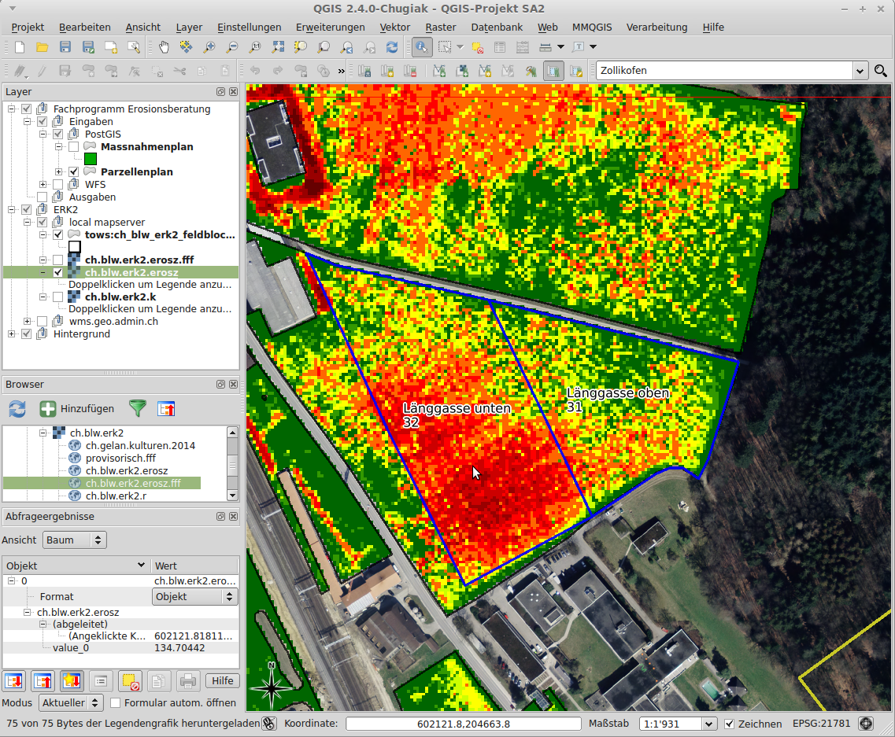
Elemente:
3
1
2
4
1 | Kartenfenster (hier mit Orthophoto und ERK2)
2 | Layer (Ein-/Ausblenden, Reihenfolge)
3 | Browser (Datenquellen durchstöbern und hinzufügen)
4 | Abfrage von Objektwerten (Werkzeug / Anzeige)

- Untersuchungsgebiet aufsuchen:
Empfohlen wird die Adresssuche mit Hilfe der Erweiterung GeoSearch, welche z.B. die Google Maps als Grundlage nimmt.

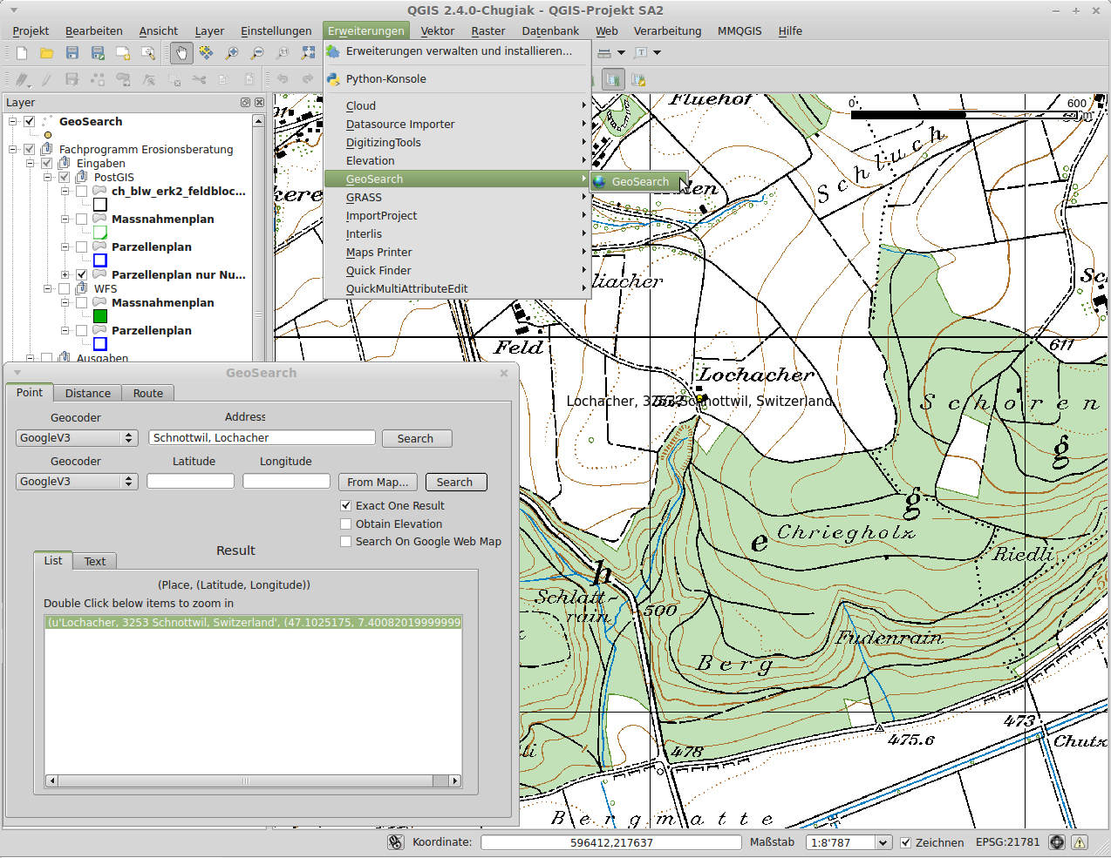
Anleitung Erweiterung GeoSearch:
  - Menü Erweiterungen/Erweiterungen verwalten und installieren... auswählen, GeoSearch suchen und installieren
  - Menü Erweiterungen/GeoSearch/GeoSearch auswählen
  - Gemeinde oder Adresse im Feld Address eingeben, Search anklicken
Die gefundene Adresse wird auf der Karte mit einem Punkt angezeigt. Gegebenenfalls Suche präzisieren.
1
2
3
3
Als weitere Hilfe bei der Suche des Ortes können zusätzliche Hilfslayer aktiviert werden (bzw. davorliegende Layer deaktiviert werden):
  - ch.swisstopo.pk25: Pixelkarte 1:25'000 (Schweizerische Landeskarte)
  - ch.swisstopo.swissimage: Orthophoto
  - Erweiterung OpenLayers
- Parzellenerfassung: Mindestens eine Parzelle im Layer Parzellenplan erfassen.
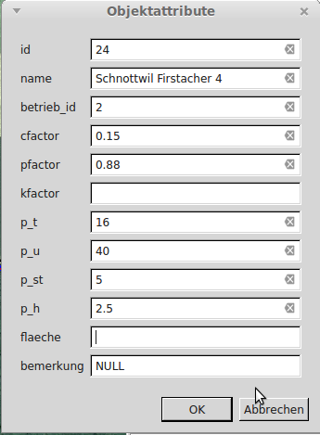
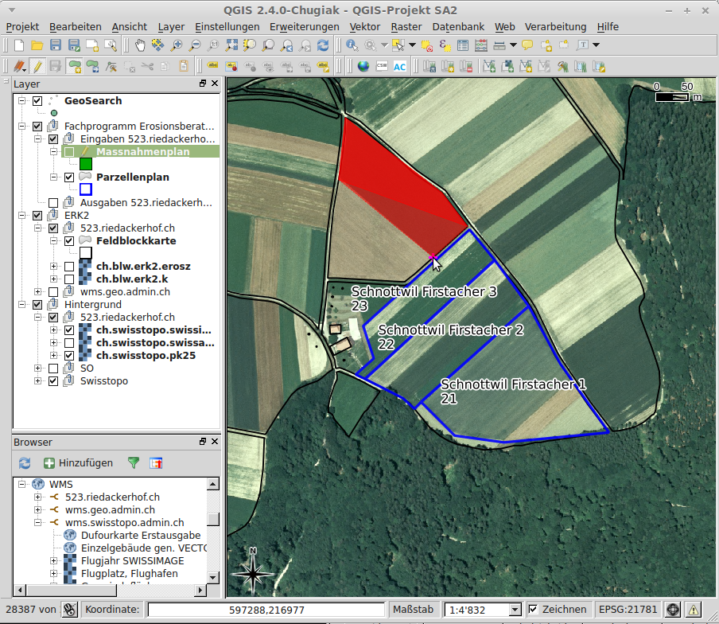
  - Layer Parzellenplan anklicken und aktivieren
(alternativ zu p_t, p_u, ...)
Vorschlag 0.88
aus Erosion V2.02
oder Fallnummer
Für Parzellenstatistik
Tonanteil %
Schluffanteil %
Steinbedeckung %
Humusgehalt %
1
2
3
4
5
1
  - Bearbeitungsstatus umschalten drücken
2
  - Schaltfläche Objekt hinzufügen drücken
3
  - Mit der Maus die Ecken der Parzelle der Reihe nach anklicken
Tipp: Taste <Entfernen> entfernt letzte Ecke.
  - Abschluss mit rechter Maustaste.
Eingabemaske für Objektattribute ausfüllen.
Felder id und betrieb_id dürfen nicht leer bleiben!
  - Abschliessen mit OK, evtl. weitere Parzellen
Tipp: Orthophotos unterschiedlicher Quellen beinhalten oft verschiedene Flugjahre, worauf die Parzellengrenzen unterschiedlich gut sichtbar sind.
- Änderungen speichern
4
- Massnahmen erfassen: (evtl. erst später)
parallel zu Abschnitt 3 auf Layer „Massnahmenplan“

- GRASS-Werkzeugkiste öffnen
5
  - Fachprogramm Erosion CH aufrufen
oder falls nicht vorhanden: GRASS-Eingabeaufforderung öffnen und:
$ g.gui.soilloss
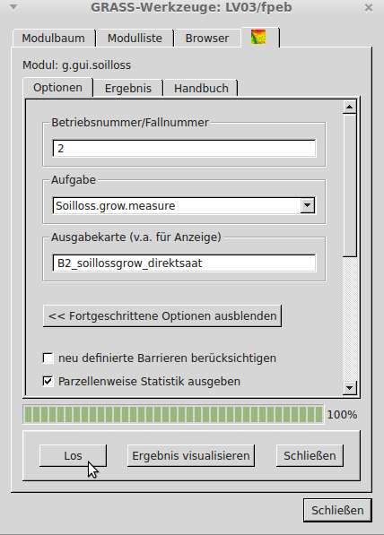
  - Betriebsnummer eingeben
6
7
8
9
10
  - Aufgabe auswählen (Infos siehe Kap. 4. Funktionen)
  - Unter Fortgeschrittene Optionen Felder Benutzername und Passwort ausfüllen (gleiche wie Geodatenserver).
  - Starten drücken (bei Nachfrage: OK drücken)
  - Nach Abschluss Ergebnis visualisieren drücken.

Tipp: soll die Ausgabekarte später wieder aufgerufen werden, kann ein sinnvoller Namen vergeben werden. Dieser ist im Reiter „Browser“ wieder zu finden.
Achtung: dies ist ein Prototyp und die richtige Funktion kann nicht garantiert werden. Die Resultate sind in jedem FAll mit Vorsicht zu geniessen!

Funktionen
Abkürzungen:
soilloss.bare = Bodenabtragspotenzial, theoretischer Abtrag bei andauernder Schwarzbrache
soilloss.grow = Bruttobodenabtrag, modellierter durchschnittlicher Bodenabtrag einer Fruchtfolge

Zusammenfassung
soilloss.bare | Bodenabtragspotenzial = Erosionsrisiko  = Bodenabtrag bei ständiger Schwarzbrache
soilloss.bare.update | Aktualisierung Bodenabtragspotenzial (neuer K-Faktor)
soilloss.grow | Bruttobodenabtrag = gesamthafter Bodenabtrag einer Fruchtfolge ohne Abzug der Deposition
soilloss.grow.measure | Bruttobodenabtrag nach Einbezug von Massnahmen
soilloss.cpmax | Cpmax-Werte: maximal tolerierbarer (C*P)-Faktor an einen Standort
slope.stats | Hangneigung der Parzellen (Raster + Statistik)

Verwendete Formeln

Erosionsrisikokarte anzeigen (soilloss.bare)
Nur Import für Region, keine Verarbeitung

Erosionsrisikokarte korrigieren (soilloss.bare.update)
soilloss.bare_new = soilloss.bare_old / K_old * K_new (Gisler et al. 2010)

Parzellenspezifischen Bodenabtrag berechnen (soilloss.grow)
soilloss.grow = soilloss.bare * Cparzelle * Pparzelle (Neteler & Mitasova 2008)

Bodenabtrag nach Massnahmen berechnen (soilloss.grow.measure)
soilloss.grow = soilloss.bare * Cmassnahmen * Pmassnahmen
Wenn zusätzlich Neuberechnung des Bodenabtrags nötig wird (veränderte Hydrologie):
soilloss.bare = R * K * LS
LS-Faktor nach RUSLE3D (Neteler & Mitasova 2008, Zbinden 2014)

CPmax-Szenario berechnen (soilloss.grow.measure)
(C*P)max = Amax / (R*K*L*S) , mit Amax = 4 t/(ha*a) (Schäuble 2005)

Statistik
Beim Abschluss zeigt jede Aufgabe standardmässig eine einfacheFach, parzellenweise Statistik an:
zone mean stddev min max
------ ------- -------- ------- -------
31 38.0248 24.142 1.64058 182.855
32 93.1812 61.99 2.75052 390.778
wobei gilt:
zone = Parzelle
mean = Mittelwert der untersuchten Grösse (hier Bodenabtragspotenzial)
stddev = Standardabweichung
min = Minimaler Wert
max = Maximaler Wert

Literatur
Gisler S, Liniger H, Prasuhn V, 2010. Technisch-wissenschaftlicher Bericht zur Erosionsrisikokarte der landwirtschaftlichen Nutzfläche der Schweiz im 2x2-Meter-Raster (ERK2). Bundesamtes für Landwirtschaft (BLW), Bern. 113 S.

Neteler M, Mitasova H, 2008. The International Series in Engineering and Computer Science. Bd. 773: Open Source GIS: A GRASS GIS Approach. 3. Auflage. Springer, New York. 406 S.

Schäuble H, 2005. AVErosion 1.0 für ArcView – Berechnung von Bodenerosion und -akkumulation nach den Modellen USLE und MUSLE87. 28 S.

Zbinden M, 2014. Schlagbezogene Erosionsmodellierung mit Opensource GIS Software. Geodatenverarbeitung und Statistik in GRASS GIS und R. Bachelorthesis. Berner Fachhochschule BFH, Hochschule für Agrar-, Forst- und Lebensmittelwissenschaften HAFL, Zollikofen. 38 S.

